**ÔN TẬP HỌC TRỰC TUYẾN CÔNG NGHỆ 8 TUẦN 12 (22/11 ĐẾN 28/11/2021)**

**BÀI 24: KHÁI NIỆM VỀ CHI TIẾT MÁY VÀ LẮP GHÉP**

**A. Nội dung bài học**

I. Khái niệm về chi tiết máy

**1. Chi tiết máy là gì?**

    Vậy chi tiết máy là những phần tử có cấu tạo hoàn chỉnh và thực hiện một nhiệm vụ nhất định trong máy.

    Dấu hiệu nhận biết: Có cấu tạo hoàn chỉnh, không tháo rời được ra nữa.

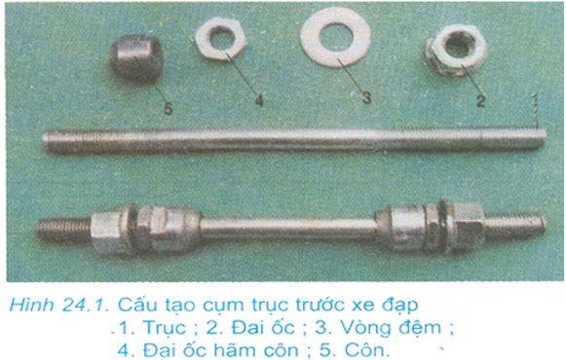

**2. Phân loại chi tiết máy**

    Nhóm có công dụng chung: Bu lông, đai ốc, bánh răng, lò xo ... được sử dụng trong nhiều loại máy khác nhau các chi tiết có công dụng chung.

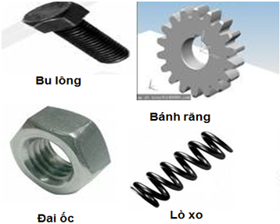

    Nhóm có công dụng riêng: Trục khuỷu, kim máy khâu, khung xe đạp. Dùng trong một loại máy nhất định → chi tiết có công dụng riêng.

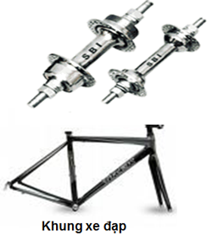

    Ngày nay hầu hết các chi tiết máy đều được tiêu chuẩn hoá nhằm đảm bảo tính đồng nhất và khả năng lắp lẫn nhau, thuận lợi cho việc sử dụng và chế tạo hàng loạt.

**II. Chi tiết máy được lắp ghép với nhau như thế nào?**

a) Mối ghép cố định

    Là những mối ghép mà các chi tiết được ghép không có chuyển động tương đối với nhau gồm:

    - Mối ghép tháo được như ghép bằng vít, ren, then, chốt …

 - Mối ghép không tháo được như ghép bằng đinh tán, bằng hàn.

b) Mối ghép động

    Là những mối ghép mà chi tiết được ghép có thể xoay, trượt, lăn và ăn khớp với nhau.

B. Bài tập trắc nghiệm

**Câu 1:** **Cấu tạo cụm trục trước xe đạp gồm mấy phần tử?**

A. 3

B. 4

C. 5

D. 6

**Câu 2:** **Đặc điểm chung của các phần tử hợp thành cụm trục trước xe đạp là:**

A. Có cấu tạo hoàn chỉnh

B. Có chức năng nhất định

C. Cả A và B đều đúng

D. Đáp án khác

**Câu 3:** **Dấu hiệu để nhận biết chi tiết máy là:**

A. Có cấu tạo hoàn chỉnh

B. Không thể tháo rời ra được hơn nữa

C. Đáp ấn khác

D. Cả A và B đều đúng

**Câu 4:** **Trong các phần tử sau, phần tử nào không phải là chi tiết máy?**

A. Mảnh vỡ máy

B. Bu lông

C. Đai ốc

D. Bánh răng

**Câu 5:** **Theo công dụng chi tiết máy được chia làm mấy loại?**

A. 2

B. 3

C. 4

D. 5

**Câu 6:** **Các chi tiết thường được ghép với nhau theo mấy kiểu?**

A. 1

B. 2

C. 3

D. 4

**Câu 7:** **Phát biểu nào sau đây sai khi nói về mối ghép động?**

A. Các chi tiết có thể xoay

B. Các chi tiết có thể trượt

C. Các chi tiết không chuyển động tương đối với nhau

D. Các chi tiết có thể ăn khớp với nhau

**Câu 8:** **Mối ghép cố định chia làm mấy loại?**

A. 2

B. 3

C. 4

D. 5

**Câu 9: Trong các mối ghép sau, mối ghép nào là mối ghép cố định?**

A. Trục vít

B. Ổ trục

C. Chốt

D. Bản lề

**Câu 10:** **Trong các chi tiết sau, chi tiết nào là chi tiết có công dụng riêng?**

A. Bu lông

B. Kim máy khâu

C. Khung xe đạp

D. Trục khuỷu